Практическая работа №1

Цель работы:
Познакомиться с основными способами работы с файлами в Python.
Вариант: 3
Задание 3:
Напишите класс машина, у которой имеются следующие состояния: стоп, поворот налево, поворот направо, движение вперед, разгон. Каждый раз, когда у неё меняется состояние, должна осуществляться запись в текстовый логирующий файл. Формат записи в лог-файл:
1) дата и время изменения состояния;
2) предыдущее состояние;
3) текущее состояние.
car.py
from __future__ import annotations

from collections.abc import Callable
from dataclasses import dataclass, field
from datetime import datetime
from enum import Enum
from pathlib import Path

class CarState(str, Enum):
STOP = "стоп"
TURN_LEFT = "поворот налево"
TURN_RIGHT = "поворот направо"
MOVE_FORWARD = "движение вперед"
ACCELERATE = "разгон"

@dataclass
class Car:
log_path: Path | str
state: CarState = CarState.STOP
clock: Callable[[], datetime] = field(default=datetime.now, repr=False)

def __post_init__(self) -> None:
self.log_path = Path(self.log_path)
self.log_path.parent.mkdir(parents=True, exist_ok=True)

def set_state(self, new_state: CarState) -> None:
if new_state == self.state:
return

previous_state = self.state
self.state = new_state
self._write_transition(previous_state, new_state)

def stop(self) -> None:
self.set_state(CarState.STOP)

def turn_left(self) -> None:
self.set_state(CarState.TURN_LEFT)

def turn_right(self) -> None:
self.set_state(CarState.TURN_RIGHT)

def move_forward(self) -> None:
self.set_state(CarState.MOVE_FORWARD)

def accelerate(self) -> None:
self.set_state(CarState.ACCELERATE)

def _write_transition(self, previous_state: CarState, current_state: CarState) -> None:
timestamp = self.clock().strftime("%Y-%m-%d %H:%M:%S")
line = f"{timestamp}; {previous_state.value}; {current_state.value}\n"
self.log_path.write_text(
self.log_path.read_text(encoding="utf-8") + line
if self.log_path.exists()
else line,
encoding="utf-8",
)
main.py
from __future__ import annotations

from pathlib import Path

from car import Car

def main() -> None:
car = Car(Path(__file__).with_name("car.log"))
car.move_forward()
car.accelerate()
car.turn_left()
car.stop()
print(f"Лог записан в {car.log_path}")

if __name__ == "__main__":
main()

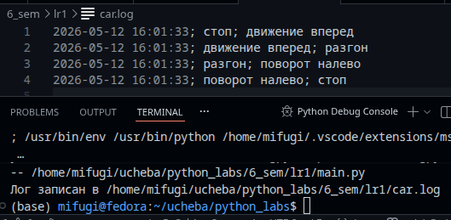
Рисунок 1 – Вывод в терминал.

Тесты:
test_car.py
from __future__ import annotations

from datetime import datetime

from lr1.car import Car, CarState

def test_car_starts_in_stop_state(tmp_path) -> None:
car = Car(tmp_path / "car.log")

assert car.state == CarState.STOP
assert not (tmp_path / "car.log").exists()

def test_car_logs_state_transitions(tmp_path) -> None:
moment = datetime(2026, 5, 12, 10, 30, 0)
car = Car(tmp_path / "car.log", clock=lambda: moment)

car.move_forward()
car.accelerate()

assert (tmp_path / "car.log").read_text(encoding="utf-8").splitlines() == [
"2026-05-12 10:30:00; стоп; движение вперед",
"2026-05-12 10:30:00; движение вперед; разгон",
]

def test_car_does_not_log_same_state(tmp_path) -> None:
car = Car(tmp_path / "car.log")

car.stop()

assert not (tmp_path / "car.log").exists()
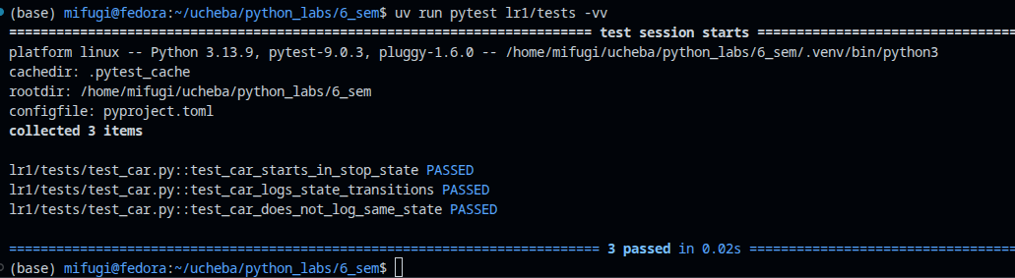
Рисунок 2 – Вывод в терминал.

Вывод: В ходе работы был реализован класс машины с фиксированным набором состояний: остановка, движение вперед, разгон, поворот налево и поворот направо. Для описания состояний был применен Enum, что позволило сделать код более надежным и избежать передачи произвольных строк. При изменении состояния реализована запись перехода в текстовый лог-файл с датой, предыдущим и текущим состоянием. Также были применены Type Hinting, dataclass и модуль pathlib для удобной работы с путями. Для проверки корректности работы написаны тесты, которые контролируют начальное состояние, формат логирования и отсутствие лишних записей при повторной установке того же состояния.

